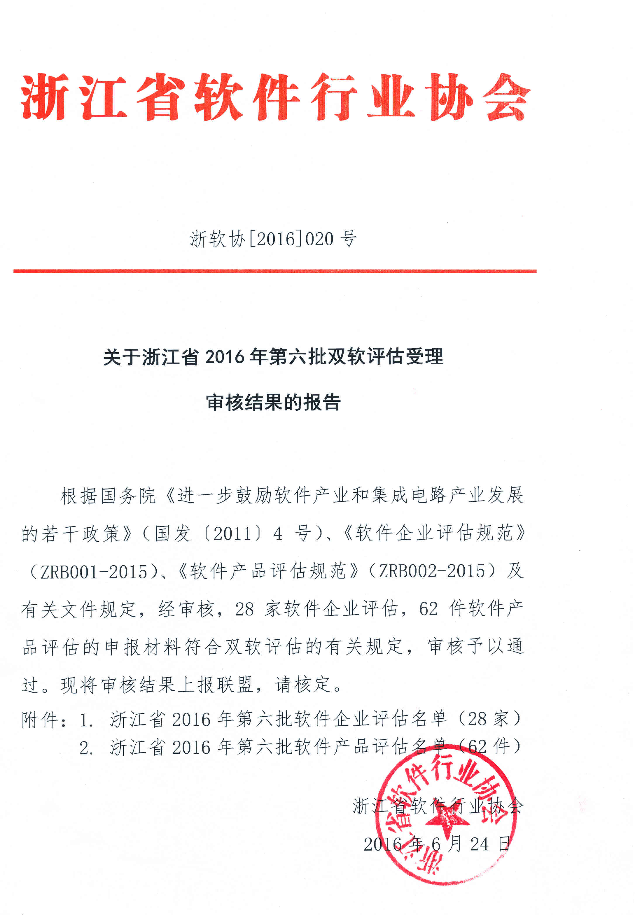
附件1
浙江省2016年第六批软件企业评估名单（28家）
序号 | 企业名称 | 证书编号 | 发证日期
1 | 杭州义益钛迪信息技术有限公司 | 浙RQ-2016-0053 | 2016-6-5
2 | 杭州世平信息科技有限公司 | 浙RQ-2016-0054 | 2016-6-5
3 | 杭州鼎永科技有限公司 | 浙RQ-2016-0055 | 2016-6-5
4 | 杭州数腾科技有限公司 | 浙RQ-2016-0056 | 2016-6-5
5 | 杭州掌优科技有限公司 | 浙RQ-2016-0057 | 2016-6-5
6 | 杭州新迹科技有限公司 | 浙RQ-2016-0058 | 2016-6-5
7 | 金华鸿正科技有限公司 | 浙RQ-2016-0059 | 2016-6-5
8 | 浙江启程电子科技股份有限公司 | 浙RQ-2016-0060 | 2016-6-5
9 | 杭州中软安人网络通信股份有限公司 | 浙RQ-2016-0061 | 2016-6-5
10 | 浙江西华节能技术有限公司 | 浙RQ-2016-0062 | 2016-6-5
11 | 杭州集广科技有限公司 | 浙RQ-2016-0063 | 2016-6-5
12 | 杭州升米网络科技有限公司 | 浙RQ-2016-0064 | 2016-6-5
13 | 杭州数维智测科技有限公司 | 浙RQ-2016-0065 | 2016-6-5
14 | 浙江安普利通信技术有限公司 | 浙RQ-2016-0066 | 2016-6-5
15 | 杭州视赚网络技术有限公司 | 浙RQ-2016-0067 | 2016-6-5
16 | 杭州旭航网络科技有限公司 | 浙RQ-2016-0068 | 2016-6-5
17 | 杭州长亮金融信息服务有限公司 | 浙RQ-2016-0069 | 2016-6-5
18 | 杭州崇优科技有限公司 | 浙RQ-2016-0070 | 2016-6-14
19 | 杭州惠尔森科技有限公司 | 浙RQ-2016-0071 | 2016-6-20
20 | 杭州博采网络科技股份有限公司 | 浙RQ-2016-0072 | 2016-6-20
21 | 杭州金毅科技有限公司 | 浙RQ-2016-0073 | 2016-6-20
22 | 聚光科技（杭州）股份有限公司 | 浙RQ-2016-0075 | 2016-6-20
23 | 浙江科澜信息技术有限公司 | 浙RQ-2016-0077 | 2016-6-20
24 | 杭州通昊科技有限公司 | 浙RQ-2016-0078 | 2016-6-20
25 | 杭州盈网科技有限公司 | 浙RQ-2016-0079 | 2016-6-20
26 | 商盟商务服务有限公司 | 浙RQ-2016-0080 | 2016-6-20
27 | 杭州法源软件开发有限公司 | 浙RQ-2016-0081 | 2016-6-20
28 | 浙江深大智能科技有限公司 | 浙RQ-2016-0082 | 2016-6-20

附件2
浙江省2016年第六批软件产品评估名单（62件）
序号 | 企业名称 | 产品名称及版本号 | 证书编号 | 发证日期
1 | 杭州仁润科技股份有限公司 | 仁润p2p网贷服务系统软件V1.0 | 浙RC-2016-0319 | 2016-6-5
2 | 浙江安普利通信技术有限公司 | 安普利综合运维管理系统软件V1.0 | 浙RC-2016-0320 | 2016-6-5
3 | 杭州新利科技有限公司 | 新利POS-MIS系统软件V2.0 | 浙RC-2016-0321 | 2016-6-5
4 | 杭州网新颐和科技有限公司 | 颐和文档电子影像系统V1.0 | 浙RC-2016-0322 | 2016-6-5
5 | 杭州网新颐和科技有限公司 | 颐和机动车简易工况法检测信息软件V1.0 | 浙RC-2016-0323 | 2016-6-5
6 | 杭州中软安人网络通信股份有限公司 | 中软安人12315消费者申诉举报管理软件V2.0 | 浙RC-2016-0324 | 2016-6-5
7 | 杭州中软安人网络通信股份有限公司 | 中软安人12366语音特服系统软件V2.0 | 浙RC-2016-0325 | 2016-6-5
8 | 杭州中软安人网络通信股份有限公司 | 中软安人12333社保综合服务软件V1.0 | 浙RC-2016-0326 | 2016-6-5
9 | 杭州中软安人网络通信股份有限公司 | 中软安人信访信息综合管理软件V2.0 | 浙RC-2016-0327 | 2016-6-5
10 | 杭州中奥科技有限公司 | 中奥智能卡口系统管理软件V3.0 | 浙RC-2016-0328 | 2016-6-5
11 | 杭州有顷网络科技有限公司 | 有顷酷客美地广告投放软件V1.0.0 | 浙RC-2016-0329 | 2016-6-5
12 | 杭州掌优科技有限公司 | 西游酷跑游戏软件V1.0 | 浙RC-2016-0330 | 2016-6-5
13 | 杭州陆吾科技信息咨询有限公司 | 陆吾移动地理信息一张图系统V1.0 | 浙RC-2016-0331 | 2016-6-5
14 | 浙江卡易智慧医疗科技有限公司 | 卡易区域医疗影像信息管理系统软件V1.0 | 浙RC-2016-0332 | 2016-6-5
15 | 杭州辰林信息技术有限公司 | 辰林无线精确定位软件V1.0 | 浙RC-2016-0333 | 2016-6-5
16 | 杭州东星科技有限公司 | 东星智慧无线探针管理系统V1.0 | 浙RC-2016-0334 | 2016-6-5
17 | 杭州东星科技有限公司 | 东星智慧大数据分析系统V1.0 | 浙RC-2016-0335 | 2016-6-5
18 | 杭州东星科技有限公司 | 东星智慧无线WIFI系统软件V1.0 | 浙RC-2016-0336 | 2016-6-5
19 | 杭州时祺科技有限公司 | 无线地磁车辆检测器发送器软件V1.0 | 浙RC-2016-0337 | 2016-6-5
20 | 杭州时祺科技有限公司 | 无源无线声表面波高压电力设备温度检测系统软件V1.0 | 浙RC-2016-0338 | 2016-6-5
21 | 杭州数维智测科技有限公司 | 数维移动地理信息系统平台软件V1.0 | 浙RC-2016-0339 | 2016-6-5
22 | 杭州数维智测科技有限公司 | 数维信息化测绘平台软件V16.0 | 浙RC-2016-0340 | 2016-6-5
23 | 杭州数维智测科技有限公司 | 数维监测监管决策支持平台软件V1.0 | 浙RC-2016-0341 | 2016-6-5
24 | 杭州崇优科技有限公司 | 崇优领啦网客户免费商品试用平台软件V1.0 | 浙RC-2016-0342 | 2016-6-14
25 | 杭州创硕科技有限公司 | 创硕国际期货交易软件V1.0 | 浙RC-2016-0343 | 2016-6-20
26 | 杭州呼啸信息科技有限公司 | 呼啸财经软件V1.0 | 浙RC-2016-0344 | 2016-6-20
27 | 中汇会计师事务所（特殊普通合伙） | 中汇云审计系统软件V1.0 | 浙RC-2016-0345 | 2016-6-20
28 | 杭州创硕科技有限公司 | 创硕国内期货交易软件V1.0 | 浙RC-2016-0346 | 2016-6-20
29 | 浙江吴霞科技有限公司 | 吴霞企业综合管理平台软件V1.0 | 浙RC-2016-0347 | 2016-6-20
30 | 杭州思弘信息技术有限公司 | 思弘动力环境监控平台软件V1.0 | 浙RC-2016-0348 | 2016-6-20
31 | 浙江红点智能科技股份有限公司 | 红点我的壹家社区城市服务软件V1.0 | 浙RC-2016-0349 | 2016-6-20
32 | 浙江红点智能科技股份有限公司 | 红点部门单位协同管理平台软件V1.0 | 浙RC-2016-0350 | 2016-6-20
33 | 浙江红点智能科技股份有限公司 | 红点社区乡镇协同管理平台软件V1.0 | 浙RC-2016-0351 | 2016-6-20
34 | 浙江浙能天工信息科技有限公司 | 浙能天工党务管理信息系统V4.0 | 浙RC-2016-0352 | 2016-6-20
35 | 微宏软件技术（杭州）有限公司 | 微宏企业协同与内容管理ECM平台软件V6.0 | 浙RC-2016-0353 | 2016-6-20
36 | 微宏软件技术（杭州）有限公司 | 微宏协同政务办公GCM平台软件V6.0 | 浙RC-2016-0354 | 2016-6-20
37 | 浙江全佳服科技有限公司 | 全佳服洗衣运营系统V1.0 | 浙RC-2016-0355 | 2016-6-20
38 | 浙江中广电器股份有限公司 | 中广欧特斯热泵热水器控制器软件V3.0 | 浙RC-2016-0356 | 2016-6-20
39 | 杭州钱江称重技术有限公司 | 钱江称重吊车定位管理软件V1.0 | 浙RC-2016-0357 | 2016-6-20
40 | 杭州钱江称重技术有限公司 | 钱江称重城际轨道交通通讯定位系统控制软件V1.0 | 浙RC-2016-0358 | 2016-6-20
41 | 杭州镭阳信息技术有限公司 | 镭阳运维管理软件V1.0 | 浙RC-2016-0359 | 2016-6-20
42 | 浙江中控系统工程有限公司 | 中控生化发酵控制软件V1.0 | 浙RC-2016-0360 | 2016-6-20
43 | 浙江中控系统工程有限公司 | 中控锅炉系统自控管理软件V1.0 | 浙RC-2016-0361 | 2016-6-20
44 | 浙江中控系统工程有限公司 | 中控水处理自动化控制管理软件V1.0 | 浙RC-2016-0362 | 2016-6-20
45 | 银江股份有限公司 | 银江志愿服务终端应用系统软件V1.0 | 浙RC-2016-0363 | 2016-6-20
46 | 杭州今筑电子商务有限公司 | 今筑建安行业电子商务管理软件V1.0 | 浙RC-2016-0364 | 2016-6-20
47 | 杭州三汇数字信息技术有限公司 | 三汇大数据标准化处理软件V1.0 | 浙RC-2016-0365 | 2016-6-20
48 | 杭州三汇数字信息技术有限公司 | 三汇大数据全文应用系统软件V1.0 | 浙RC-2016-0366 | 2016-6-20
49 | 杭州三汇数字信息技术有限公司 | 三汇大数据应用系统软件V1.0 | 浙RC-2016-0367 | 2016-6-20
50 | 杭州三汇数字信息技术有限公司 | 三汇大数据支撑服务软件V1.0 | 浙RC-2016-0368 | 2016-6-20
51 | 杭州三汇数字信息技术有限公司 | 三汇邮路信息分析系统V1.0 | 浙RC-2016-0369 | 2016-6-20
52 | 杭州三汇数字信息技术有限公司 | 三汇定位系统软件V1.0 | 浙RC-2016-0370 | 2016-6-20
53 | 杭州三汇数字信息技术有限公司 | 三汇移动指挥系统软件V1.0 | 浙RC-2016-0371 | 2016-6-20
54 | 杭州三汇信息工程有限公司 | 三汇模拟录音服务器控制软件V2.0 | 浙RC-2016-0372 | 2016-6-20
55 | 杭州三汇信息工程有限公司 | 三汇模拟网关控制软件V2.0 | 浙RC-2016-0373 | 2016-6-20
56 | 杭州杭途科技有限公司 | 杭途配网故障诊断软件V1.0 | 浙RC-2016-0374 | 2016-6-20
57 | 杭州杭途科技有限公司 | 杭途智能数据传输服务端软件V1.0 | 浙RC-2016-0375 | 2016-6-20
58 | 杭州杭途科技有限公司 | 杭途通信管理软件V1.0 | 浙RC-2016-0376 | 2016-6-20
59 | 杭州杭途科技有限公司 | 杭途串口通信管理软件V1.0 | 浙RC-2016-0377 | 2016-6-20
60 | 杭州美创科技有限公司 | 美创数据集成平台软件V1.0 | 浙RC-2016-0378 | 2016-6-20
61 | 杭州美创科技有限公司 | 美创医疗数据集成平台软件V1.0 | 浙RC-2016-0379 | 2016-6-20
62 | 杭州美创科技有限公司 | 美创运行维护管理软件V1.0 | 浙RC-2016-0380 | 2016-6-20

